Předmět | Český jazyk
Vyučující 9. A | Jitka Korábová | koraji@centrum.cz

- PLATÍ ZADÁNÍ Z 30.3. DO 11.4 !!!!!! Děkuji všem, co je již vypracovali
- Pracovní sešit – průběžně si v něm pokračujte a po návratu do školy si to společně projdeme
- Škola v pyžamu – nové zadání: - Doplňovací diktát

DOPLŇ SPRÁVNĚ PÍSMENA I INTERPUNKCI: Prochá...ka ...rahou
O letošních prázdninách k nám přijel_ tatínkov_ znám_ … ...rancie. S … nov_m_ přátel_ jsme se v_dal_
do ...rahy ab_chom navštív_l_ ...ražský ...rad. Na ...radě jsme si prohlédl_ znám_ ...ladislavský sál
kde se ..hromažďoval_ představ_telé národa ab_ v_hlás_l_ d..ležitá rozhodnutí. Potom jsme ..hlédl_ nejstarší části ...radu které se do současnosti dochoval_ z 11 a 12 století. Po prohl_dce ...panělského sálu kde b_vají každoročně pořádány v_znamné kulturní akce jsme se odebral_ do ...amátníku národního p_semnictv_ na ...trahově. Když jsme procházel_ jednotl_v_m_ místnostm_ připom...l_ nám ...b_rky v_stavených knih že ..echové vždy m_loval_ knihy a vzdělán… Na přání ...rancou...kých hostů jsme ještě sp..chal_ na ...taroměstské náměstí. Protože hodiny právě začal_ odb_jet celou před světově proslul_m orlojem se již tísnil_ dav_ nedočkav_ch turistů kteří se těšil_ na přehl_dku v_řezávan_ch apoštolů.

Vylušti křížovku 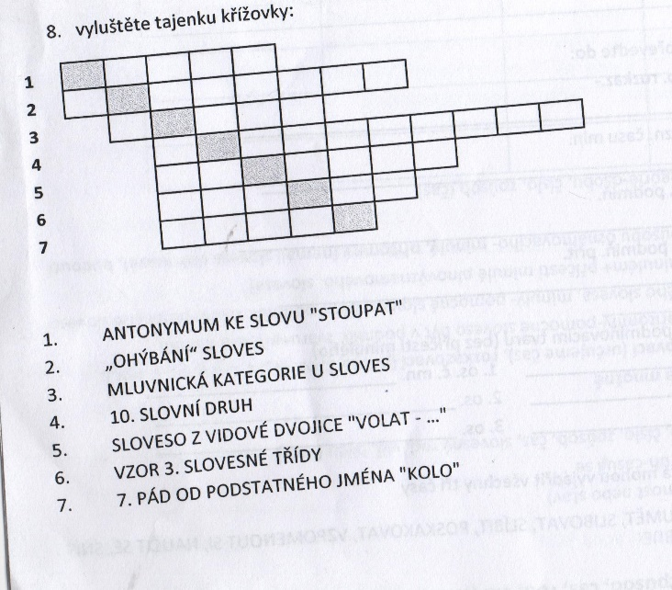
Do tabulky pod čísla doplň písmeno správného autora díla
16 | 17 | 18 | 19 | 20 | 21 | 22 | 23 | 24 | 25 | 26 | 27 | 28 | 29 | 30
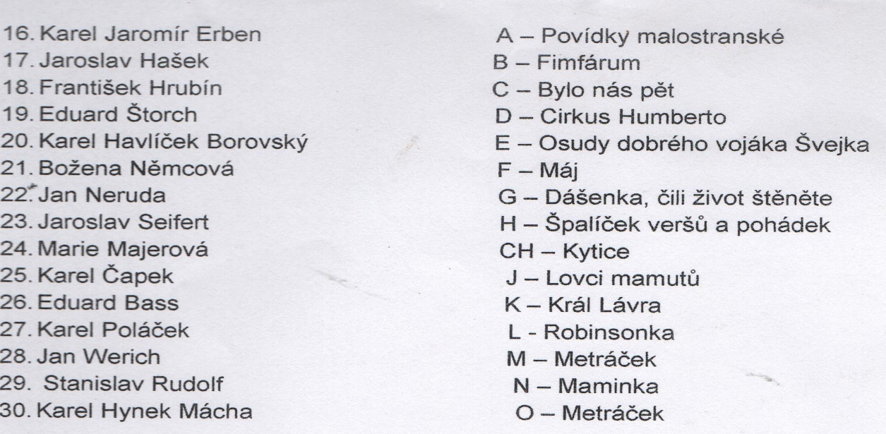
Přeji všem krásné, zdravé a pohodové Velikonoce. Jitka Korábová

Předmět | Český jazyk
Vyučující 9. B | Marie Nováková | mariestanikova@seznam.cz

Moc chválím všechny, kteří nepolevili v domácí přípravě!
Škoda, že to nejsou všichni…

Prosím o včasné zasílání vypracovaných cvičení, abych mohla zveřejnit výsledky vašeho snažení.
Pokud si nejste jisti postupem (přestože je vše jen opakování), využijte možnost konzultace na Messengeru.

Pracovní listy /2/ najdete v pondělí v mailu /někteří / a na Messengeru /všichni/.

Doporučení: Sleduj v úterý od 14 hodin na ČT 1 pořad ŠKOLA DOMA
/ opakování českého jazyka a literatury s účastí žáků, interaktivní – chat s dotazy/
www.ceskatelevize.cz/skoladoma

Procvičuj pravopis a skladbu na pravopisne.cz

Předmět | Dějepis
Vyučující 9. AB | František Kindermann | kindermann@skolanavalech.cz

Zdravím 9.AB,
děkuji Vám za účast v Kahootu, někdy se objevily technické problémy, ale to se stane pokaždé. V blízké době si dáme přes Kahoot písemku. Ale to už zbytečně předbíhám. Celkem se zúčastnilo 37 hráčů (někdo hrál 2x, ale to nevadí, do počtu hráčů ho započítám), tím pádem po zaokrouhlení dostane známku 12 lidí. Bohužel, někteří z vás místo jména použili přezdívku, tím pádem vypadávají. Známku tedy dostane prvních 12 žáků, které dokážu identifikovat (první pětice byla tato fantomas, Heudbejdi, jan2, teta, Míra – všichni beze známky).

Prvních 12, kteří se dokázali napsat celým jménem, nebo aspoň příjmením – Měchura, Spiřík, Bittrych, Bezděka, Ševcová, Svoboda, Fiala, Homolka, Vaněk, Šulcová, Šiknerová, Bohata

Také jsem opravil písemky, které jsme psali ještě před jarními prázdninami. Známky máte zapsané.

Domácí výuka do 17. 4. 2020

Téma, které budete řešit je období 2. světové války v Protektorátu Čechy a Morava. Už víte, že náš stát se rozpadl ještě před začátkem války, ze zbytku (Čechy a Morava) byl vytvořen protektorát, kde vše řídili nacisté. Pro naše obyvatelstvo bylo velice obtížné se se situací vypořádat, většina se snažila přežít, někteří v tom viděli příležitost jak zbohatnout, a jiní i přes všechna nebezpečí se rozhodli bojovat. Domácí odboj byl podporován ze zahraničí (především z Velké Británie, ale i SSSR). Jednalo se hlavně o parašutisty, kteří měli speciální úkoly (předat informace, navázat kontakt, donést cenné náhradní díly do vysílaček, zneškodnit významnou osobu…). To jen tak na úvod a teď úkoly…
Rada k úkolům: Už mě trochu znáte, zadání si čtěte co nejpečlivěji, schválně dávám otevřené (často nejasné otázky). Tak, abyste museli hledat a přemýšlet Na email posílejte pouze červeně zvýrazněné otázky, které budu hodnotit. Není to zrovna jednoduché zadání, pokud si s ním nebudete vědět rady, pište, ptejte se. Rád a rychle odpovím.

Úkol 1:
Najděte význam těchto slov: odbojář, kolaborant, okupant

Úkol 2:
Dostaňte se ke komiksu. Dole máte odkaz, na krátký (2 strany) komiks, který budete potřebovat pro 3. úkol. Přístup je zaheslovaný – heslo je příjmení prvního československého parašutisty, který seskočil přímo v Protektorátu.
https://uloz.to/file/VGMOcQtarkq1/4-5-tyden-dejepis-pdf

Když už jste zjistili jméno parašutisty: Napište mi na email: Kolik mu bylo let v době seskoku? Jaký byl jeho osud?

Úkol 3:
Projděte si komiks. A napište mi
- Kdo to udělal (3 jména)
- Jak to udělal
- Co se s nimi stalo

Přeju vám krásné velikonoční prázdniny

Předmět | Matematika
Vyučující 9. A | Petr Krňák | petr.krnak@seznam.cz, krnak@skolanavalech.cz
Vyučující 9. B | Vladimír Vaněk | vanek@skolanavalech.cz

- Online podpora
Platí to, co jste od nás dostali v minulých zadáních.

- Učebnice, pracovní sešit
Témata k procvičení
Co už bylo zadáno:
Algebra a aritmetika: učebnice číslo 1 – Soustavy rovnic, str. 5 – 22, řešené příklady a příklady na procvičení
Geometrie: učebnice číslo 2 – V a S jehlanu – str. 5 – 15, řešené příklady a příklady na procvičení, Kužel - S – str. 16 - 22
Nově zadané: (není to nové téma, je to na procvičení již vysvětleného tématu)
Algebra a aritmetika: učebnice číslo 1 – Počítáme s lomenými výrazy, str. 77-103, řešené příklady a příklady na procvičení, str. 103 úlohy na závěr.
Geometrie: učebnice číslo 2 – Kužel str. 23 a 24. – jen tyto dvě stránky jsou úplně nové učivo.
- Práce s pracovním listem
příklady 1, 3, 5, 6 pro nestudijní (přijímací řízení bez zkoušky z M), všechno pro studijní část třídy.
Odevzdat do 17.4. mailem –
- Kdo má tiskárnu – vytiskne, vyřeší, vyfotí a pošle
- Kdo nemá – vyřeší na prázdný papír, vyfotí a pošle
Papír označte jménem, datumem. Název souboru bude obsahovat vaše příjmení. Děkujeme

9. ročník Pracovní list 1 – rovnice, slovní úlohy list 1
Jméno:…………………………………………………………………datum odevzdání………………………………..
- Vyřeš rovnici (nápověda: Vynásob levou i pravou stranu rovnice společným jmenovatelem)
$$\frac{x+3}{4}=2+ \frac{x-4}{5}$$

- Vyřeš slovní úlohu:
Do bazénu vedou celkem tři potrubí. Jedno naplní bazén za 70 minut, další za 50 minut a poslední za 35 minut. Za jak dlouho naplní bazén, když se budou napouštět ze všech tří trubek?

9. ročník Pracovní list 1 – rovnice, slovní úlohy list 2
Jméno:…………………………………………………………………datum odevzdání………………………………..

- Řešte soustavu rovnic (vyzkoušejte obě metody a porovnejte, která metoda je efektivnější)
2x + 3y = 5
4x - 4y = -6

- Vyřeš pomocí rovnic:
V 9 hodin vyjel z místa A automobil rychlostí 90 km/h. O 40 minut později
vyjel za ním jiný automobil rychlostí 60 km/h. V kolik hodin a kde se potkají?

9. ročník Pracovní list 2 – kužel list 3
Jméno:…………………………………………………………………datum odevzdání………………………………..
Kužel má poloměr 30 mm a výšku 55 mm.

- Načrtni kužel a k náčrtku připiš jeho rozměry: (nápověda str. 17 učebnice 2)

- Vypočítej objem kužele, výsledek uveď v krychlových centimetrech, zaokrouhli na desetiny. Zapiš celý výpočet i se vzorcem. Nezapomeň na odpověď. (nápověda str. 23)

- Vypočítej délku strany kužele, výsledek zaokrouhli na desetiny milimetru. (nápověda: využij PV – budeš počítat přeponu; co je strana kužele, je na obr. str. 21)

9. ročník Pracovní list 2 – kužel list 4
Jméno:…………………………………………………………………datum odevzdání………………………………..

- Vypočítej obvod podstavy kužele, výsledek zaokrouhli na desetiny milimetru. (jde o obvod kruhu, poloměr znáš)

- Vypočítej povrch kužele, výsledek uveď v milimetrech čtverečných. Zapiš celý výpočet i se vzorcem. Nezapomeň na odpověď. (nápověda str.21)

Předmět | Fyzika
Vyučující 9. A | Marie Šulanová | sulanova@skolanavalech.cz
Vyučující 9. B | Jan Dvořák | dvorak@skolanavalech.cz

Opakování: Mechanika – k vyplnění můžete použit libovolné zdroje
On-line podpora:
Výpočet rychlosti - https://www.youtube.com/watch?v=05QxgU_lWMs
Výpočet času - https://www.youtube.com/watch?v=nyE5AduGAA4
Výpočet dráhy - https://www.youtube.com/watch?v=TMRUio-0a6k
Další videa zde: https://khanovaskola.cz/
Odpověz na otázky, které se týkají grafu, do sešitu a pošli je zpět přes e-mail.
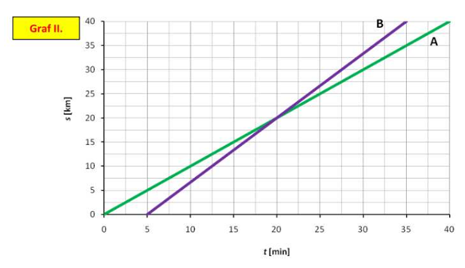
Otázky mechanika – Graf závislosti dráhy na čase
- O jaký pohyb se jedná.

- Jak dlouho se tělesa pohybují?
Těleso A: Těleso B:
- Jakou vzdálenost tělesa ujedou?
Těleso A: Těleso B:

- Jaké Těleso je rychlejší, zkus to určit bez výpočtů.

- Vypočítej rychlost těles.
Rychlost tělesa A: Rychlost tělesa B:

- Za jak dlouho od okamžiku, kdy vyjel pomalejší automobil, ho dostihne automobil rychlejší? Jakou dráhu přitom rychlejší automobil ujede?

Předmět | Přírodopis
Vyučující 9. A | Petr Krňák | petr.krnak@seznam.cz, krnak@skolanavalech.cz
Vyučující 9. B | Pavla Pluhařová | pa.hlad@seznam.cz

Ahoj,
děkujeme za zaslání úkolů. Většina z Vás měla správně. Tak jen tak dál
Napiš si do sešitu nadpis: DRUHOHRY = ÉRA PLAZŮ
Odpověz do sešitu na tyto otázky: (vše najdeš i v uč. str. 109-110)
- Co se stalo s Pangeou?
- Které významné vrásnění začalo v druhohorách?
- Které rostliny jsou typické pro druhohory (konkrétně)?
- Uveď zástupce alespoň 4 dinosaurů (jednoho třeba nakresli? )
- Kdo byl Archeopteryx a kdo Pterodactylus?
Pro zájemce: Co je to za rostlinu? K čemu se využívá? Víš, kde ji najdeš v Litoměřicích?
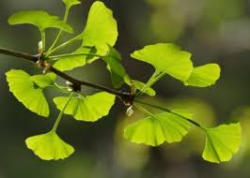
Vypracované (sešit/word) nám zašli do pátku 17.4. Máš na to dost času, tak zkus psát, prosím, čitelně
Něco pro ty, co nemohou do přírody (4 minuty): https://www.youtube.com/watch?v=XG_AzJCOHCA&list=PLakn4SSd2XCQ9f1pdXwLKNfhz-ypqIdl3&index=13&t=0s
Počkejte si na závěr, někdo vám zamává!

Předmět | Zeměpis
Vyučující 9. AB | Jana Veselá | vesela@skolanavalech.cz

Tento týden budu chtít, abyste si opsali tyto výpisky do sešitu – vyfocené mi je poslali na můj e-mail.
Nejprve zhlédněte několikaminutový výklad biosféry na tomto odkazu: https://www.youtube.com/watch?v=sumtUn9ry24 Je to názorné, s mnoha obrázky
BIOSFÉRA
Živý obal Země. Vše živé – fauna, flora.
Vegetační pásy: v závislosti na podnebných pásech, pohoří, mořských proudech,….(proto nejsou tak pravidelné jako podnebné pásy)
- Tropický deštný prales: na rovníku
Plíce planety – největší lesy, výroba kyslíku
Horko, mokro, husté porosty stromů
Mnoho živočichů i rostlin (orangutan, gorila, šimpanz, jaguár, papoušek, hadi, hmyz, opice,….)
Problém kácení lesa
https://www.youtube.com/watch?v=64qe5btNZiE
- Savany střídání období dešťů a sucha
Čím dál od rovníku, tím méně deště, přechází postupně v pouště
Ohromné travnaté plochy, ojedinělé stromy (baobab)
Mnoho býložravců – žirafa, zebra, slon, hroch, nosorožec, antilopa, gazela, pakůň) a šelem – lev, gepard, hyena, levhart,..
https://www.youtube.com/watch?v=wO2_myD6Jbc&t=25s
https://www.youtube.com/watch?v=_0Kca05JWfE&list=PLtd8RCm-vPEAHxZhkkEVHJk6aa-opsdgl&index=2
- Poušť kolem obratníků, nebo kvůli horám uvnitř Asie
Sucho, ve dne horko, v noci zima (bez vegetace, neudrží se teplota a povrch rychle vychládá po západu Slunce)
Atacama – nejsušší místo na světě (Chile, Jižní Amerika)
Oáza – zelený ostrov na poušti – výskyt podzemní vody (datle)
Písečné duny – přesypy, kamenitá, štěrkovitá
Velbloud, hadi, štíři
https://www.youtube.com/watch?v=wyfuuXCg3Dw
https://www.youtube.com/watch?v=mXLhvjOV4TQ

Pokračovat budeme další týden, ať toho není najednou moc

Předmět | Anglický jazyk
Vyučující 9. AB | Šárka Kánská | kanska@skolanavalech.cz
 | Jana Muhlfeitová | muhlfeitova@skolanavalech.cz

V průběhu domácího vyučování budete v podstatě jen opakovat/prohlubovat si probranou látku.
!!!! Dříve než se pustíte do pracovního listu!!! si látku procvičíte/zopakujete v cvičeních uvedených v odkazech (na internetu) + quizlet. Pracovní list jen shrnuje, co jste tam opakovali.
Učiteli pak zašlete pracovní list (stačí vyfotit) na jeho e-mailovou adresu.

Pokud při procvičování i tak zjistíte, že si nejste úplně jistí, jak ta gramatika funguje, doporučuji nalistovat v sešitě, pokud to není možné, v pracovním sešitě na konci je shrnutí gramatiky + příkladové věty.

1, Opakování látky:
Vypracovat si dvě cvičení: GRAMMAR a VOCABULARY z Project English Fourth Edition Level 4, Unit 3 na stránce:
https://elt.oup.com/student/project/level4/unit03/?cc=cz&selLanguage=cs
(AUDIO vám umožní opakovat si a procvičovat výslovnost, jsou to poslechy z učebnice)
Stránka funguje i na mobilních telefonech, k některým cvičením budete potřebovat sluchátka nebo reproduktory (zvuk).

Části těla si procvičíte zde:
https://quizlet.com/286422321/parts-of-body-flash-cards/
Vypracovat pracovní list a ten pak odeslat do 17. 4. 2020 svému učiteli na jeho e-mailovou adresu:
Š. Kánská : kanska@skolanavalech.cz
J. Mühlfeitová: muhlfeitova@skolanavalech.cz

Pracovní list Anglický jazyk do 17.4.
Jméno a příjmení:________________________, třída:____________________
1, Doplň chybějící větu tak, aby souvětí dávalo smysl. Použij SHOULD - MIGHT
Příklad: ___________________, it might rain.
You should take an umbrella , it might rain.
- Peter _____________________ he might fall.
- You ________________________ it might not be good for your health.
- You should wear your face mask outside,_________________________.
- You___________________________I might be very cold today.

Popiš části těla:

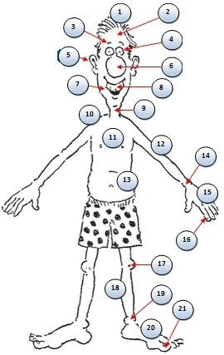

Doplň who/which:
- This is the boy______I met last week.
- These are the houses_______ my father bought.
- This is the flower__________I bought for my mum.
People ______read books don’t have problems with grammar.
Předmět | Chemie
Vyučující 9. A | Petr Krňák | petr.krnak@seznam.cz, krnak@skolanavalech.cz
Vyučující 9. B | Pavla Pluhařová | pa.hlad@seznam.cz

CHEMIE
Posíláme vám další krátký filmík s pár úkoly.

Vím, co jím: Tuky – jak se v nich vyznat (6 minut)
https://www.youtube.com/watch?v=9SKspXSzg8Q&list=PLakn4SSd2XCQkeg9Vzev8-lgK-E76b5s4&index=19
- Vlastnosti stolního oleje – pozoruj a popiš, při pokusu rozpustnosti v benzínu pracuj se zákonným zástupcem nebo tuto část vynech!!!!!!
Látka | Barva | Skupenství | Zápach | Rozpustnost
 |  |  |  | voda | benzin
Olej

- Které tuky jsou zdravější? A proč?

- Jaké jsou zdroje živočišných a rostlinných tuků?
Úkol pro Verču Šandovou a další dobrovolníky
- Tuky jsou estery vyšších mastných kyselin a glycerolu. Napiš vzorce kyseliny:

palmitové -
olejové -
glycerolu (glycerol = 1,2,3-propantriol) -

(K čemu se používají tyto záhadné látky?)
Vše pošlete mailem na naše adresy: P. Pluhařová: pa.hlad@seznam.cz, P. Krňák: krnak@skolanavalech.cz, příp. petr.krnak@seznam.cz
- Stačí poslat do pátku 17.4.

Předmět | Německý jazyk
Vyučující 9. A | Dana Brejníková | brejnikova@skolanavalech.cz

Projektová práce: vytvoř poutač na téma "Freizeit und Jahreszeiten"

Napiš aktivity ve volném čase / koníčky pro jednotlivá roční období ( nebo měsíce)

(Věty tvořte tak, aby nezačínaly neustále ICH, využijte také MAN, die Kinder, nebo střídejte přímý/nepřímý pořádek slov ve větě.)
Předmět | Německý jazyk
Vyučující 9. B | Andrea Jíšová | jisova@skolanavalech.cz

Vyplnit pomocí slovníku nemoci - pracovní list.

Do sešitu napsat, co jste měli za nemoci - nakreslete postavu (vás) a napište např:

já : rýma, kašel a znázorněte v obrázku.
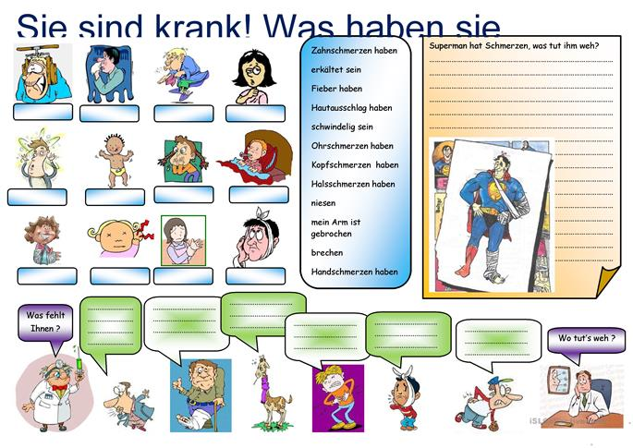

Předmět | Ruský jazyk
Vyučující 9. AB | Olga Kozik | olha.kozik@seznam.cz
¨
Vypracované úkoly pošlete na email olha.kozik@seznam.cz do 17.04.2020

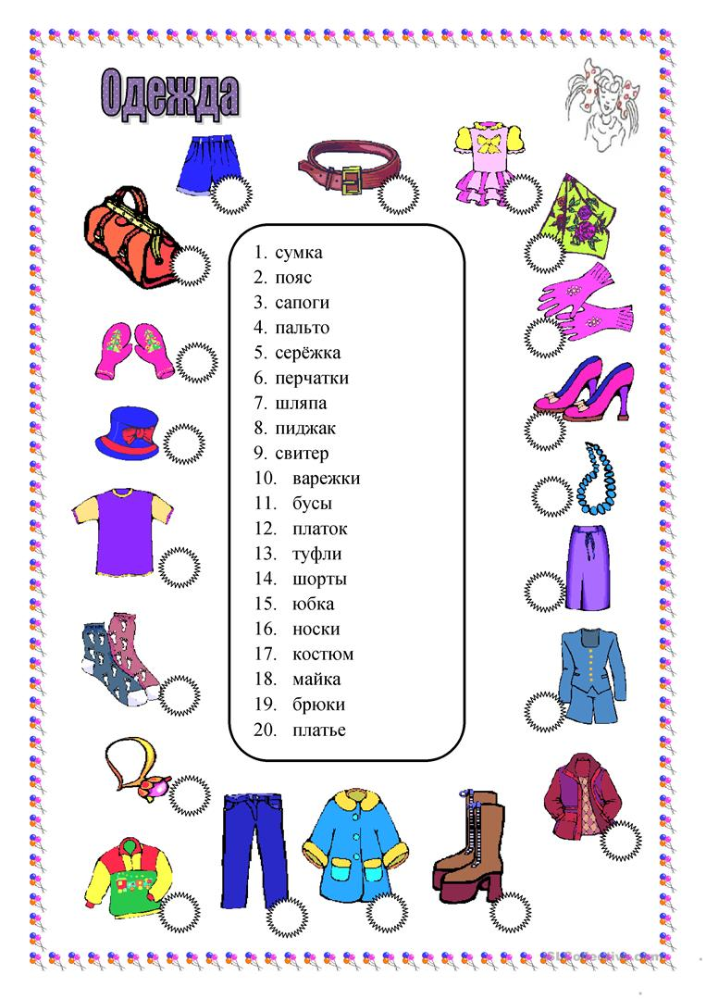
Přepište slovíčka do školních sešitů, vyhledejte s pomocí slovníku české významy a naučte se je. Pracovní list vyplňte.

